检测报告公开信息表
报告编号 | BPT2024079(ZJCY)
受检单位名称 | 南通凯瑞德机械有限公司
单位地址 | 南通经济开发区通盛南路26-1号
联系人 | 任石伟
技术服务项目组人员 | 翁建荣、赵宏飞、沈燕明、盛健伟、夏雨晨、沈琪、孙娜、陈晨
现场调查日期及人员 | 2024.05.08 | 翁建荣、赵宏飞
现场采样检测日期、人员 | 2024.05.27-2024.05.29 | 赵宏飞、沈燕明、盛健伟、夏雨晨
受检单位陪同人 | 任石伟
现场调查照片 | 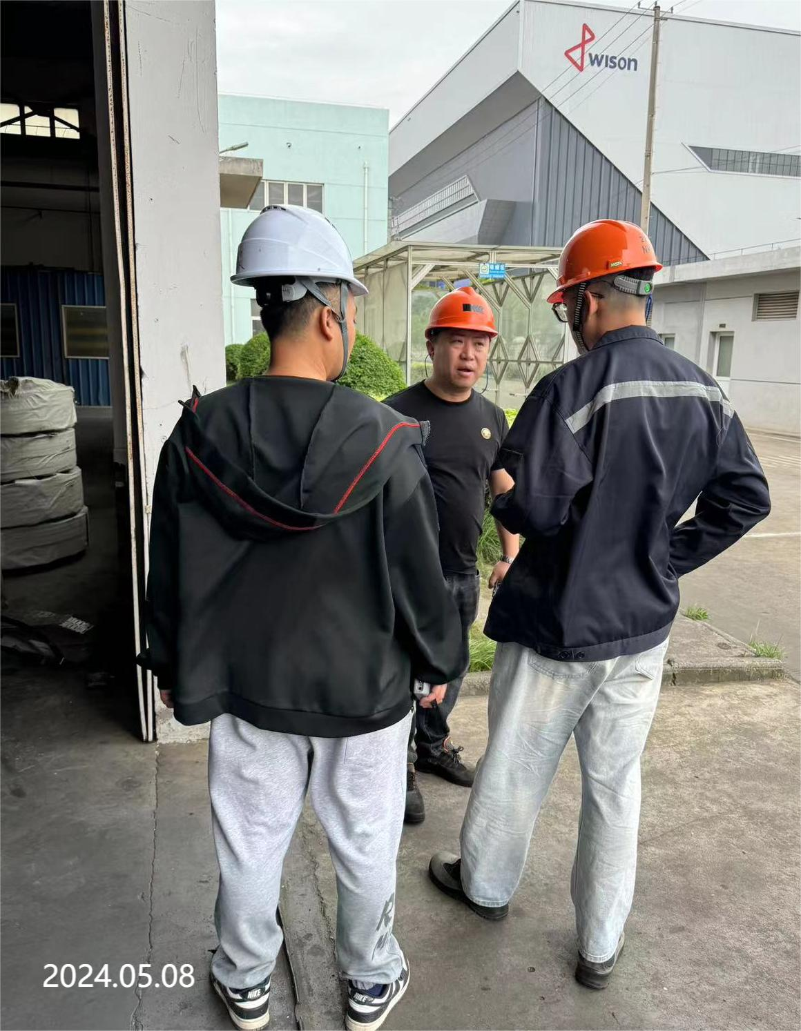 | 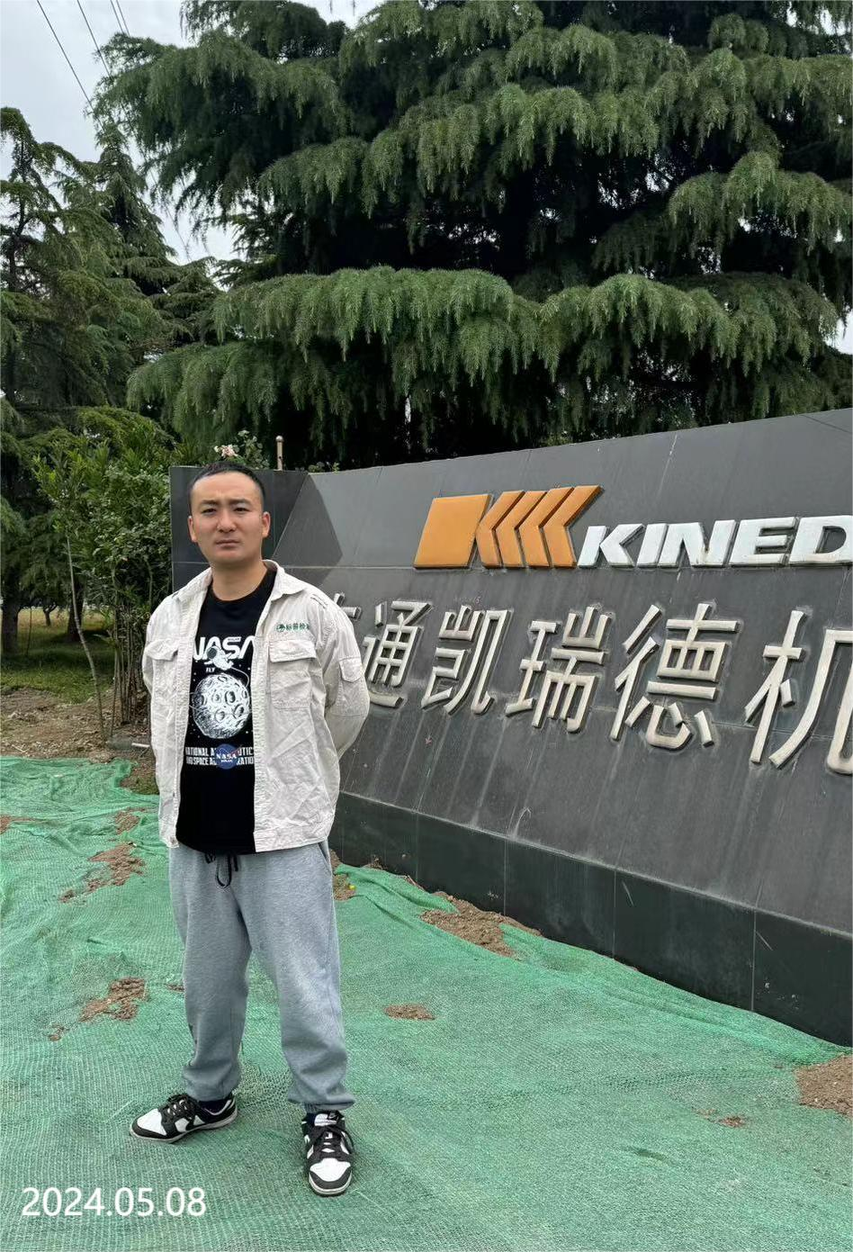
现场采样检测照片 | 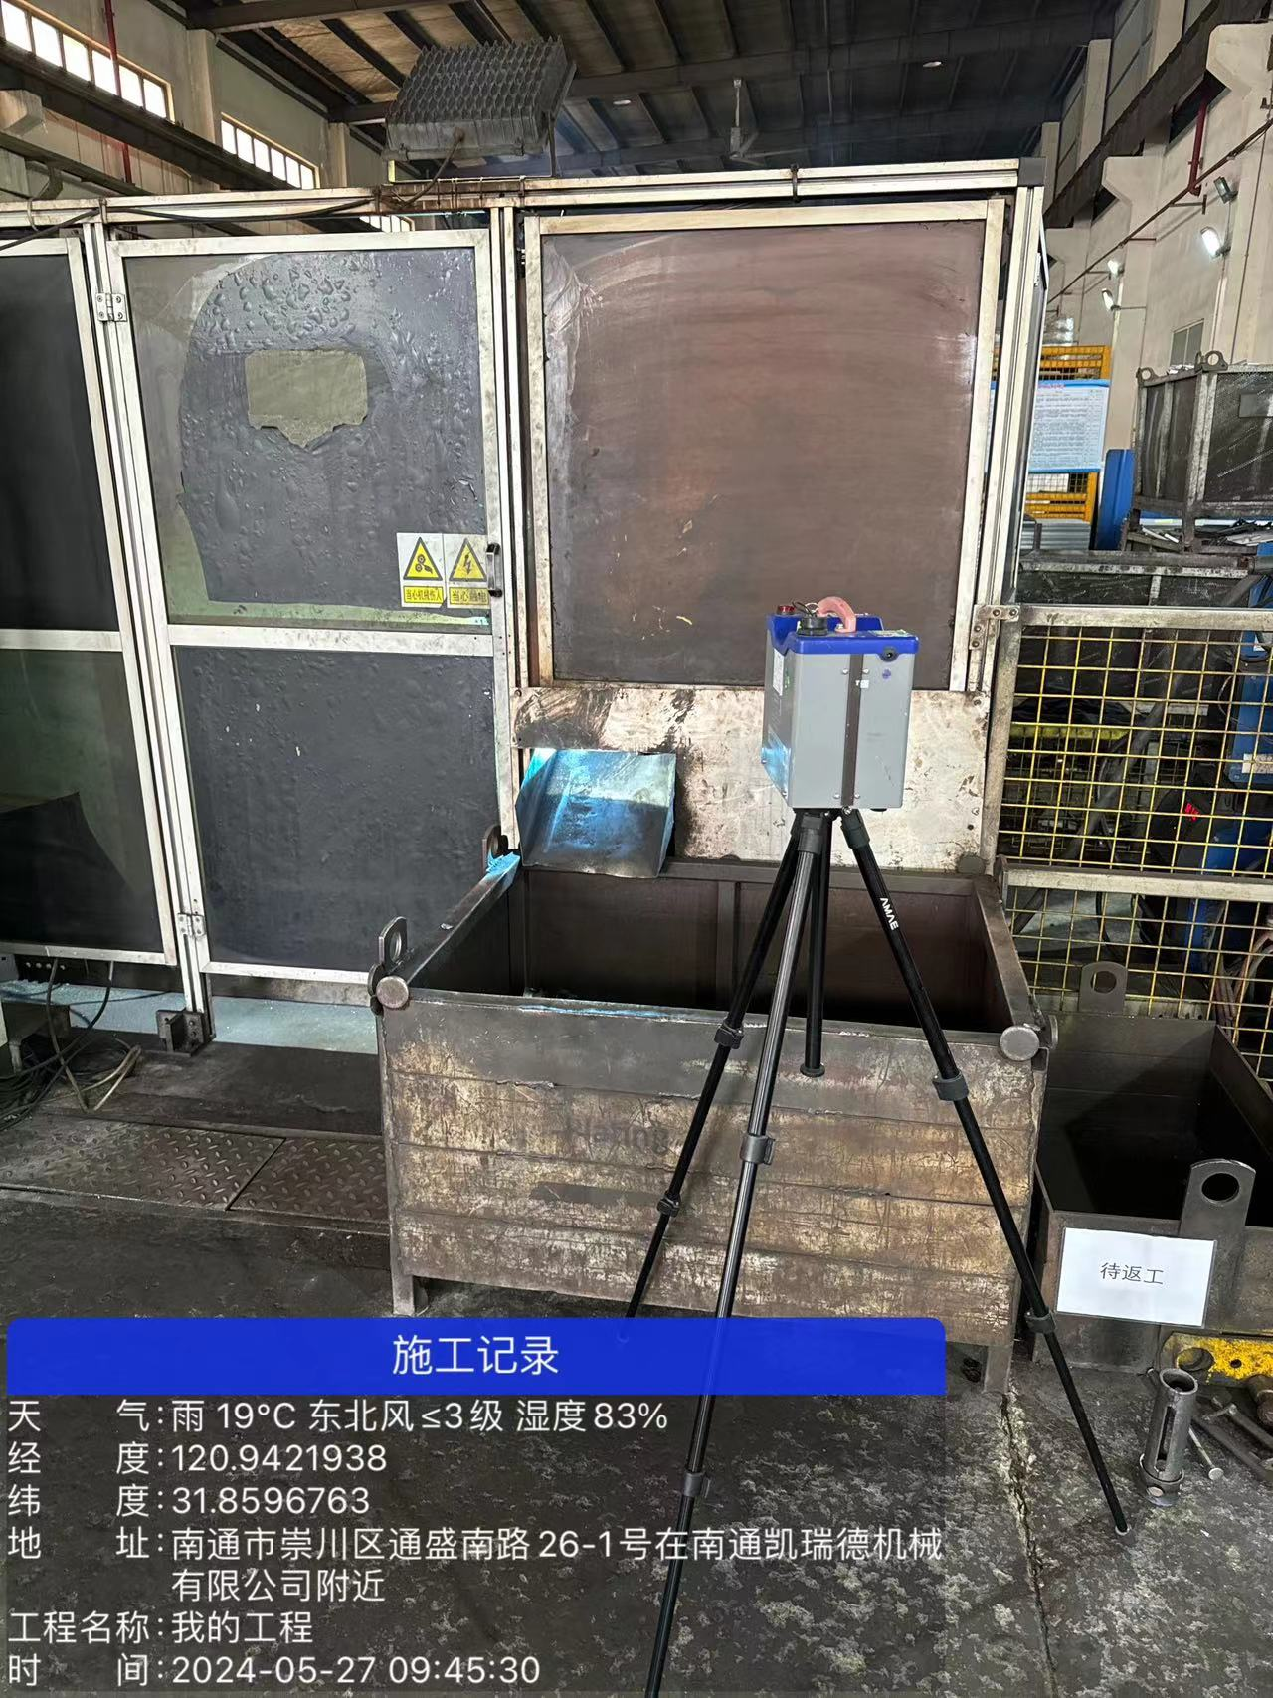 | 